**LAPORAN**

**EKSPLORASI ASPEK MATEMATIKA DALAM ARSITEKTUR RUMAH ADAT LUWU**

Disusun untuk memenuhi Tugas Mata Kuliah Etnomatematika

**DOSEN PENGAMPU:**

Ja'faruddin, S.Pd., M.Pd., Ph.D.

Khawaritzmi Abdallah Ahmad, S.Si., M.Eng.



**DISUSUN OLEH:**

Ririn Hidayat Safitri (230101502005)

Nurul Pusparini Az-Zahra (230101502015)

Putri Amelia Kartika. K (230101502020)

**PROGRAM STUDI PENDIDIKAN MATEMATIKA**

**FAKULTAS MATEMATIKA DAN ILMU PENGETAHUAN ALAM**

**UNIVERSITAS NEGERI MAKASSAR**

**2025/2026**

1. **PENDAHULUAN**

Rumah adat Luwu Langkanae merupakan salah satu peninggalan arsitektur tradisional masyarakat Luwu di Sulawesi Selatan. Rumah ini dulunya menjadi pusat pemerintahan Kerajaan Luwu dan tempat tinggal bagi Datu Luwu (raja). Desain rumah Langkanae tidak hanya menonjolkan keindahan dan kemegahan, tetapi juga mencerminkan kearifan lokal masyarakat Luwu yang sarat dengan nilai simbolik dan filosofis.

Melalui kajian etnomatematika, dapat ditemukan bahwa berbagai elemen pada Rumah Adat Langkanae mengandung konsep-konsep matematika seperti geometri, simetri, proporsi, pola, dan kesebangunan. Hal ini membuktikan bahwa masyarakat tradisional telah menerapkan prinsip-prinsip matematika dalam kehidupan mereka, meskipun tidak secara formal.

1. **DESKRIPSI DAN ANALISIS ASPEK MATEMATIKA DALAM RUMAH ADAT LUWU**
2. Geometri Bentuk Bangunan

* Konsep Matematika: Geometri bidang dan ruang.

Atap rumah Luwu Langkanae memiliki bentuk segitiga bertingkat seperti yang tampak pada gambar. Struktur ini menunjukkan penerapan konsep geometri segitiga sama kaki dan prisma segitiga.

* Implementasi:

Kemiringan atap dihitung agar air hujan dapat mengalir lancar tanpa merembes ke dalam rumah. Dua sisi atap membentuk sudut lancip yang seimbang, sementara tinggi dan alasnya diatur dengan perbandingan tertentu agar simetris.

* Makna/Fungsi:

Secara filosofis, atap yang menjulang ke atas melambangkan hubungan manusia dengan Sang Pencipta, sementara kesimetrisan mencerminkan keseimbangan hidup dan tatanan sosial masyarakat Luwu. Bentuk geometri ini juga menunjukkan harmoni antara fungsi praktis dan simbol spiritual.

* Gambar

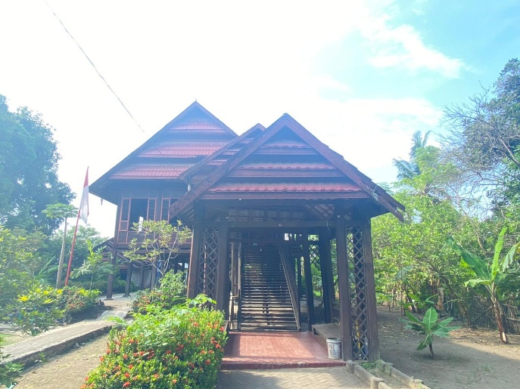

(Atap dari depan)

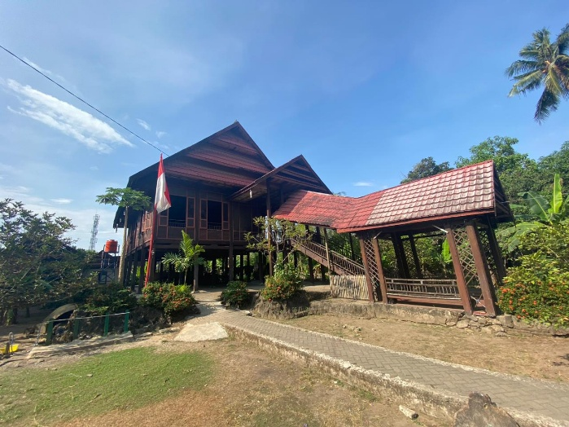

(Atap dari Samping)

1. Simetri dan Keseimbangan Struktur

* Konsep Matematika: Simetri cermin (refleksi).

Rumah Luwu Langkanae berdiri di atas puluhan tiang kayu yang tersusun secara beraturan dan simetris, mencerminkan konsep simetri lipat dan kesebangunan.

* Implementasi:

Tiang-tiang dipasang dalam jarak yang sama, membentuk kisi persegi panjang di bawah rumah. Keseimbangan jumlah dan jarak antar tiang membantu mendistribusikan beban rumah secara merata.

* Makna/Fungsi:

Susunan tiang menggambarkan keteguhan dan keseimbangan dalam kehidupan masyarakat Luwu. Tiang-tiang yang sejajar melambangkan kesatuan antar keluarga dalam satu rumah tangga besar.

* Gambar

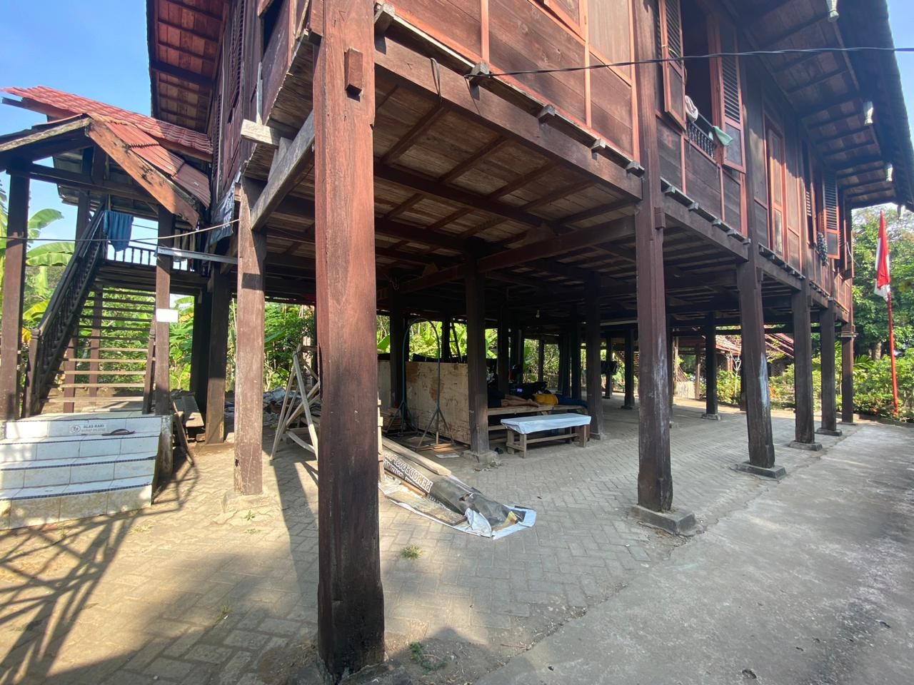

(Tiang)

1. Proporsi dan Skala (Termasuk 31 Anak Tangga)

* Konsep Matematika: Perbandingan dan rasio.

Tangga menuju rumah adat Luwu Langkanae terdiri dari 31 anak tangga, yang secara matematis mencerminkan pola deret aritmetika (kenaikan teratur tinggi tangga).

* Implementasi:

Setiap anak tangga memiliki tinggi dan lebar yang sama, dengan perbedaan tetap antara satu anak tangga dan yang lain. Jumlah 31 tidak dipilih sembarangan angka ini dianggap memiliki makna khusus dalam budaya Luwu, yaitu simbol kedewasaan dan kesempurnaan hidup.

* Makna/Fungsi:

Dalam konteks filosofis, setiap anak tangga diibaratkan sebagai tahapan kehidupan manusia dari lahir hingga mencapai kebijaksanaan. Tangga juga menjadi simbol perjalanan spiritual menuju kehidupan yang lebih tinggi, baik secara fisik (naik ke rumah) maupun maknawi (mendekatkan diri kepada Tuhan). Angka ganjil juga dipercaya membawa keberuntungan dan menandakan kesempurnaan. Secara praktis, proporsi ini memastikan kemiringan tangga yang ideal serta memperkuat fondasi visual dan fungsional rumah.

* Gambar

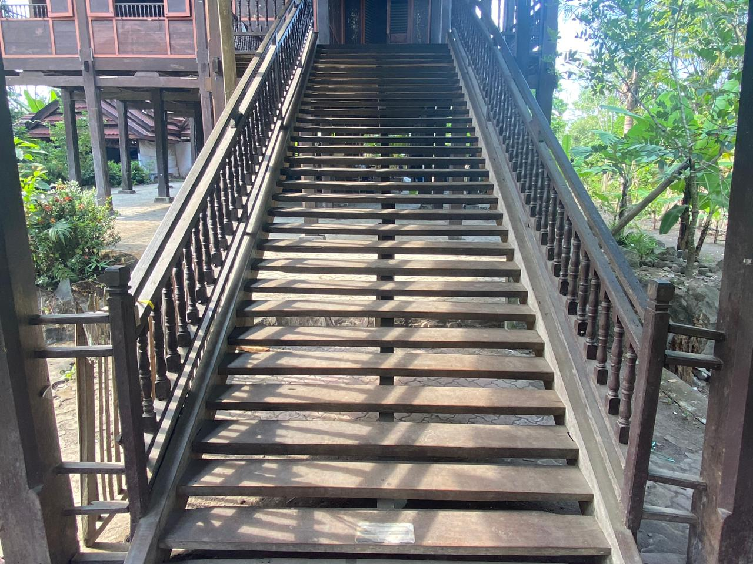

(Tangga)

1. Pola dan Ornamen Ukiran

* Konsep Matematika: Pola berulang (tesselasi) dan transformasi geometri.

Pada bagian teras terdapat pola kisi-kisi kayu berbentuk belahketupat dan persegi, yang merupakan penerapan konsep transformasi geometri (translasi dan refleksi).

* Implementasi:

Pola-pola tersebut diulang secara konsisten di sepanjang dinding dan tiang penyangga. Pengulangan bentuk menghasilkan kesan harmonis dan estetis tanpa kehilangan fungsi struktural.

* Makna/Fungsi:

Pola berulang melambangkan keteraturan dan ketekunan dalam budaya Luwu. Dalam kehidupan sosial, hal ini mengajarkan pentingnya konsistensi dan kerja sama antaranggota masyarakat.

* Gambar

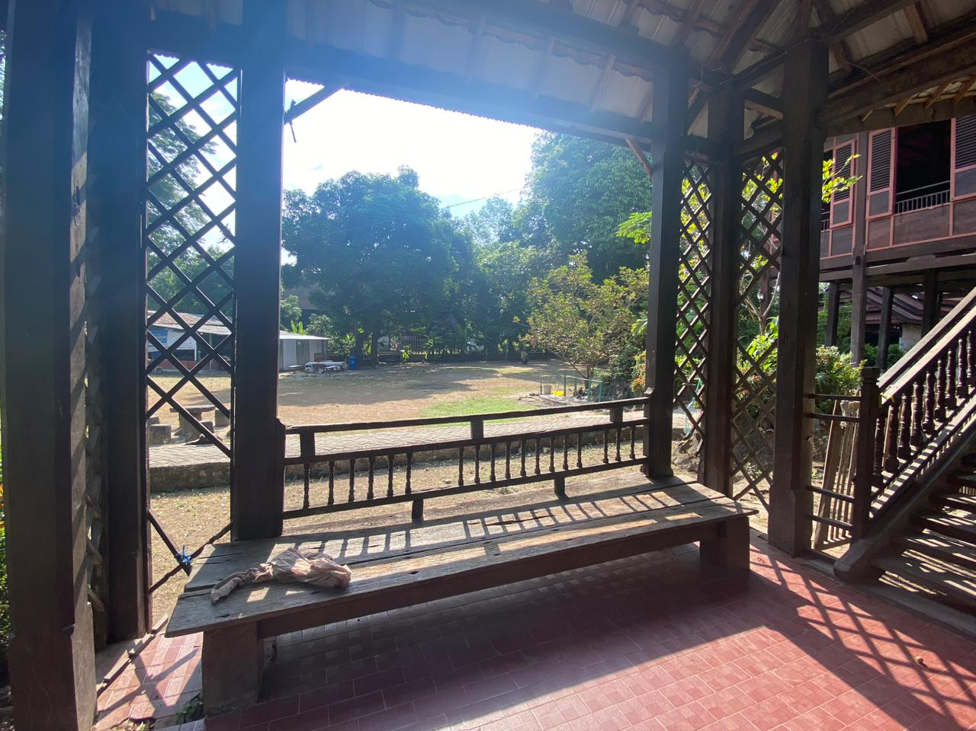

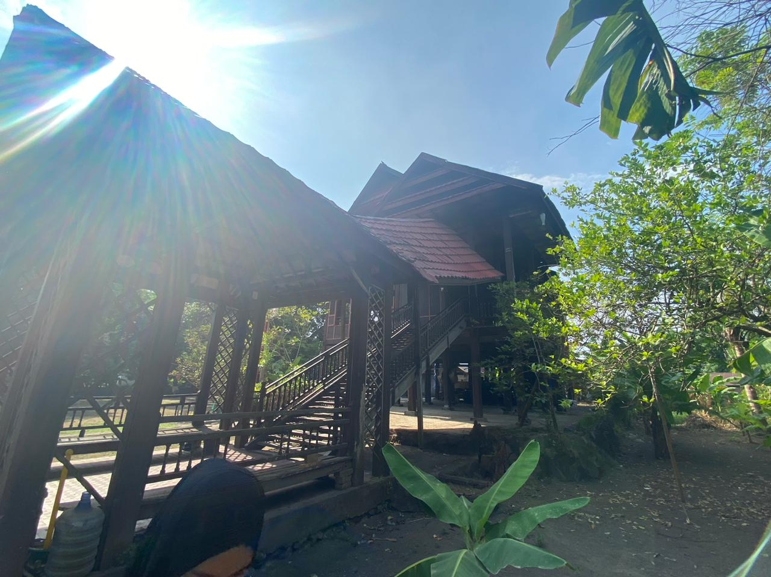

(Kisi-Kisi Kayu di Teras)

1. Kesebangunan dan Perbandingan Ukuran

* Konsep Matematika: Kesebangunan (similarity) bangun datar.
* Implementasi:

Jendela, pintu, dan tiang pada Rumah Langkanae dibuat dalam ukuran yang berbeda namun tetap mempertahankan bentuk yang serupa, sehingga menciptakan kesan proporsional dan serasi.

* Makna/Fungsi:

Kesebangunan mencerminkan harmoni dan keteraturan visual dalam bangunan. Dari segi makna, hal ini menggambarkan kesatuan dan keseragaman masyarakat Luwu, di mana setiap individu memiliki peran berbeda tetapi tetap berada dalam tatanan yang sama. Secara struktural, penerapan kesebangunan mempermudah proses pembangunan karena bentuk yang sama dapat digunakan kembali dalam berbagai skala, menunjukkan efisiensi sekaligus kecerdasan arsitektural tradisional.

* Gambar

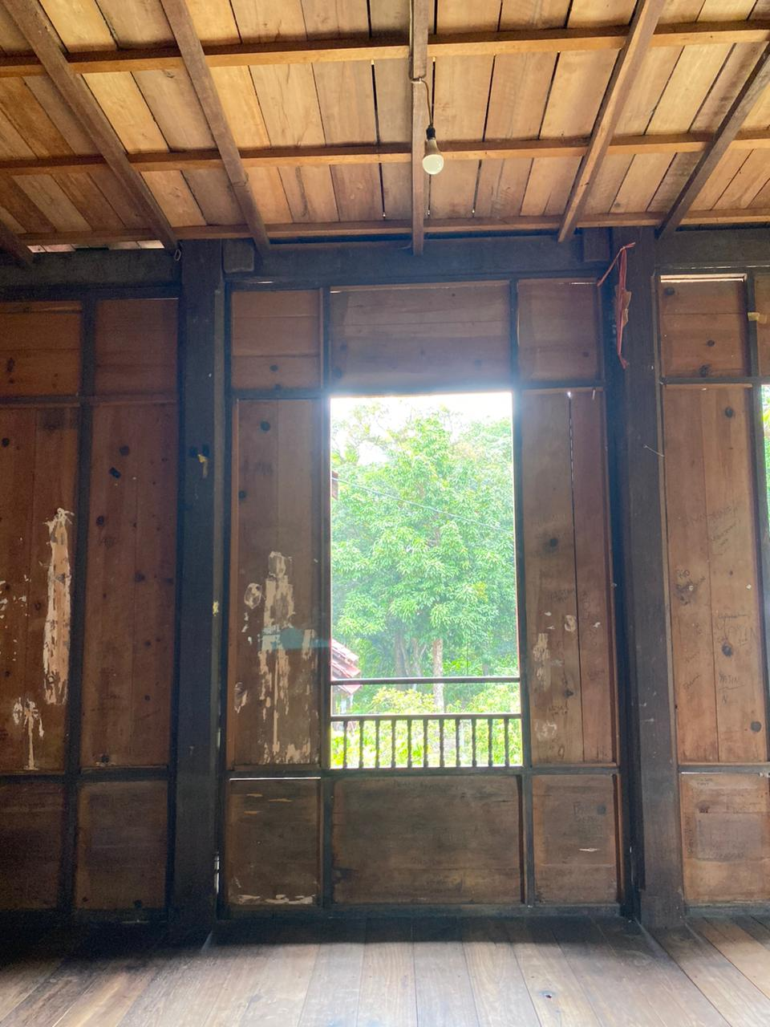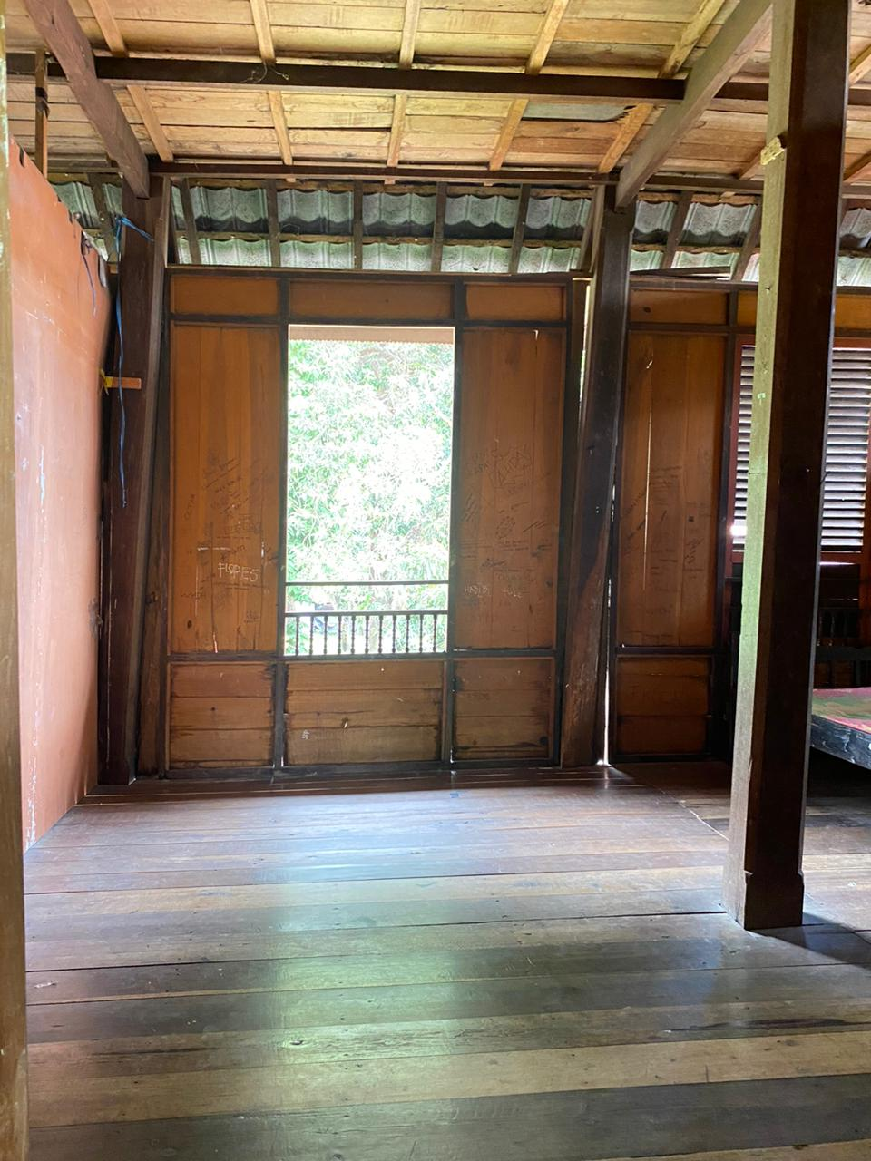

(Jendela)

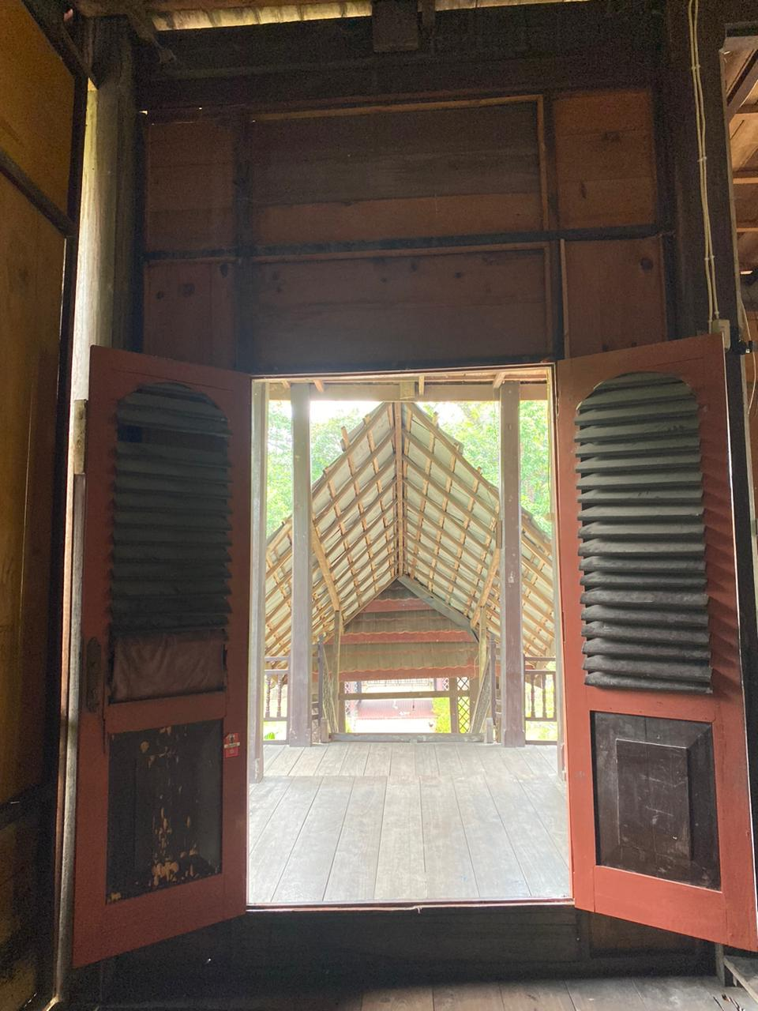

(Pintu Depan)

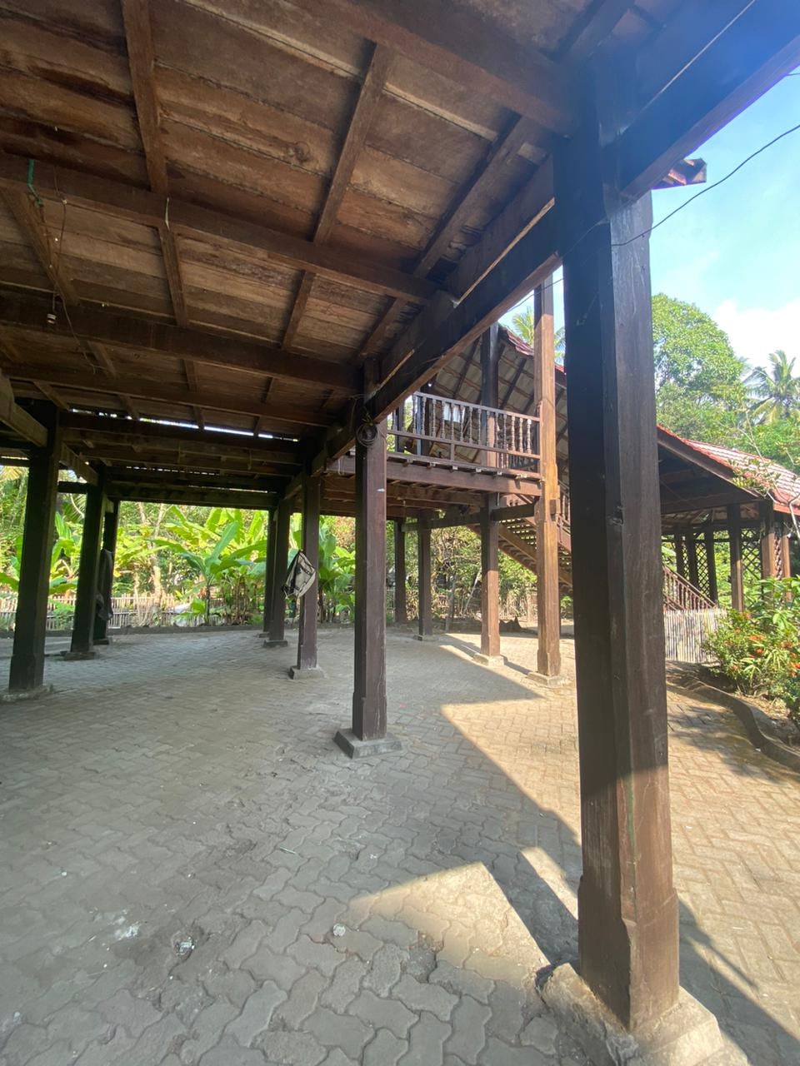

(Tiang)

1. Konsep Perbandingan dan Skala pada Ruang dan Teras

* Konsep Matematika: Perbandingan dan Skala

Rumah adat Luwu Langkanae memiliki pembagian ruang yang proporsional antara ruang tamu, ruang keluarga, dan teras terbuka. Hal ini menunjukkan penerapan konsep skala dan rasio perbandingan.

* Implementasi:

Ukuran ruang utama dibuat lebih besar dibandingkan teras, dengan perbandingan panjang dan lebar sekitar 3:2. Perbandingan ini memungkinkan sirkulasi udara dan cahaya alami yang optimal.

* Makna/Fungsi:

Pembagian ruang dengan perbandingan tertentu mencerminkan tatanan sosial masyarakat Luwu, di mana ruang utama digunakan untuk menerima tamu kehormatan, sedangkan ruang luar untuk kegiatan sosial. Skala tersebut juga menggambarkan keseimbangan antara kehidupan pribadi dan sosial.

* Gambar

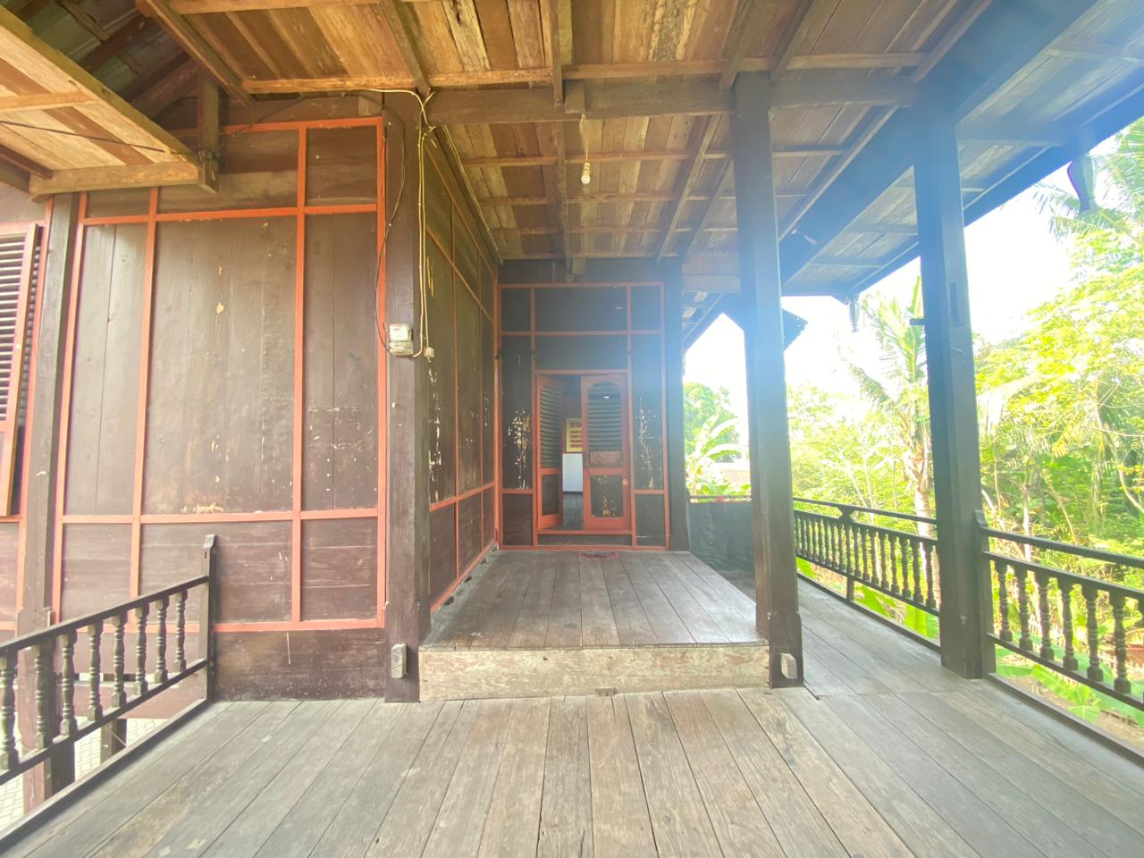.

(Bagian Depan)

1. Konsep Geometri dan Kesimetrian

* Konsep Matematika: Perbandingan dan Skala

Jendela-jendela pada Rumah Adat Luwu Langkanae tersusun secara berderet dan seimbang di sisi kiri dan kanan dinding rumah. Bentuknya umumnya persegi panjang vertikal dengan kisi-kisi kayu di bagian dalam, menggambarkan penerapan konsep geometri bidang datar (persegi panjang) serta simetri refleksi.

* Implementasi:

Setiap jendela memiliki ukuran dan jarak yang sama antara satu dan lainnya. Jika dilihat dari depan, susunannya menciptakan cermin simetri di sumbu tengah rumah. Perbandingan panjang dan lebar jendela mengikuti rasio tertentu, biasanya sekitar 2:1, agar proporsinya harmonis dengan ukuran dinding dan tinggi rumah panggung. Kisi-kisi atau bilah kayu pada jendela juga menunjukkan pengulangan pola (pola berulang linier) yang konsisten, memperlihatkan pemahaman tentang keteraturan dalam bentuk matematis.

* Makna / Fungsi:

Secara fungsional, jendela berperan penting untuk sirkulasi udara dan cahaya alami, yang merupakan hasil penerapan perhitungan posisi dan ukuran ideal berdasarkan arah matahari. Dalam filosofi masyarakat Luwu, jendela mencerminkan keterbukaan hati dan keseimbangan pandangan hidup. Simetri jendela mengajarkan bahwa kehidupan harus dijalani dengan pandangan yang seimbang antara dunia lahir dan batin. Sementara itu, keteraturan jarak antarjendela melambangkan ketertiban sosial dan keselarasan antaranggota masyarakat, sesuai dengan nilai kebersamaan dalam budaya Bugis-Luwu.

* Gambar

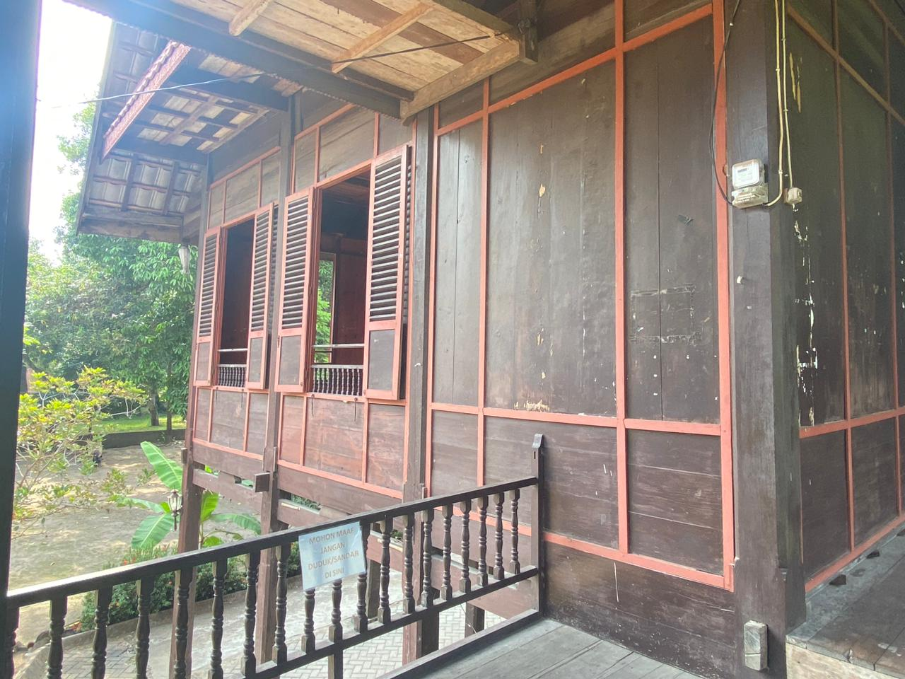

(Jendela Depan)

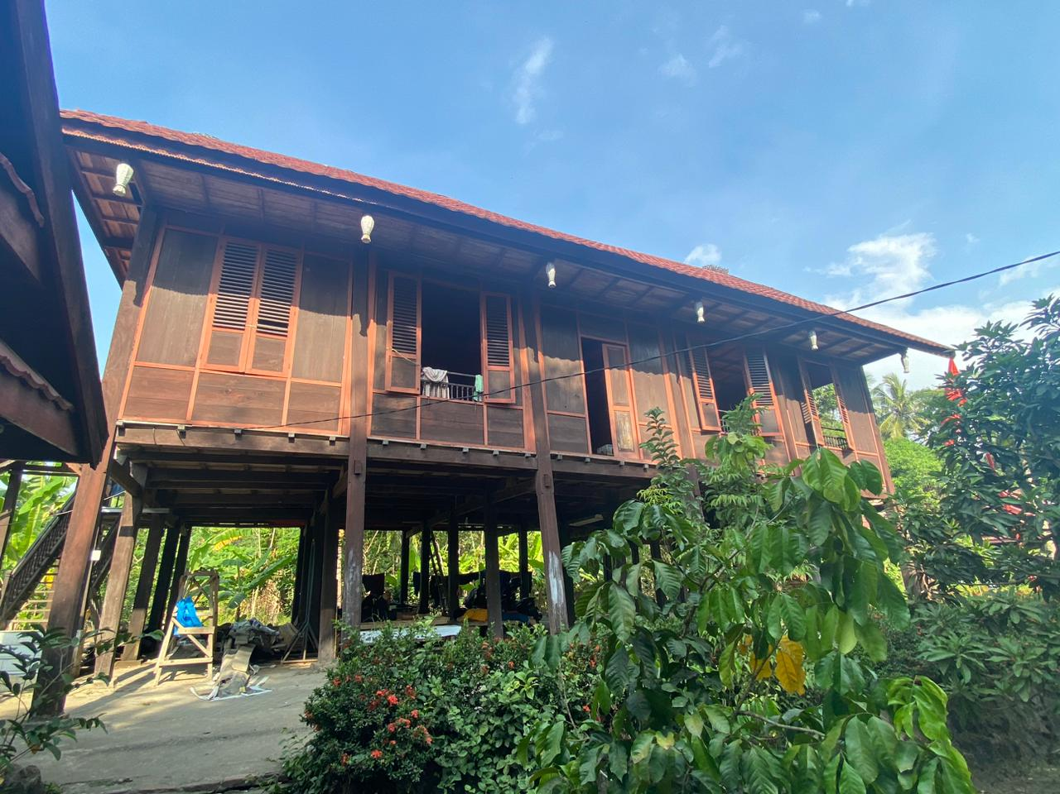

(Jendela Samping)

1. **KESIMPULAN DAN SARAN**
2. Kesimpulan

Rumah Adat Luwu Langkanae tidak hanya memiliki nilai sejarah dan budaya yang tinggi, tetapi juga menyimpan berbagai konsep matematika yang diterapkan secara intuitif oleh masyarakat Luwu. Melalui kajian etnomatematika, ditemukan bahwa setiap bagian rumah mulai dari atap, tiang, tangga, dinding, ruang, hingga jendela mengandung unsur matematika seperti geometri, simetri, pola, perbandingan, dan deret aritmetika.

Penerapan konsep-konsep tersebut menunjukkan bahwa masyarakat tradisional memiliki pengetahuan matematis yang terintegrasi dengan nilai-nilai kearifan lokal, spiritualitas, dan estetika. Rumah Adat Langkanae menjadi bukti nyata bahwa matematika bukan hanya ilmu abstrak, tetapi juga ilmu yang hadir dalam kehidupan sehari-hari dan budaya. Dengan demikian, Rumah Luwu Langkanae tidak hanya berfungsi sebagai tempat tinggal atau simbol kekuasaan, tetapi juga sebagai representasi harmoni antara fungsi, makna, dan nilai matematis dalam arsitektur tradisional.

1. Saran

Penulis menyadari jika laporan ini masih jauh dari sempurna. Kesalahan ejaan, metodologi penulisan dan pemilihan kata serta cakupan masalah yang masih kurang adalah diantara kekurangan dalam makalah ini. Karena itu saran dan kritik membangun sangat penulis butuhkan dalam penyempurnaan laporan ini.

1. **REFERENSI**

Angraeni, I. (2018). *Bentuk dan makna simbolik rumah adat Langkanae Luwu di Kota Palopo (Skripsi, Universitas Negeri Makassar)*. Universitas Negeri Makassar Repository.

Baharuddin, M. R., Yanti, R., & Wafda, A. (2023). *Analisis kajian etnomatematika pada bangunan Istana Langkanae*. JTMT: Journal Tadris Matematika, 4(1).

Fathoni. (2019). *Perancangan sistem tanda dan informasi Museum/Istana Langkanae Kota Palopo*. Tanra: Jurnal Desain Komunikasi Visual, Universitas Negeri Makassar.

Jurnal Palopo. (2020, October 29). *Unik dan kaya dengan filosofi, 5 rumah adat suku di Sulawesi Selatan: Luwu dengan Tongkonannya Langkanae, rumah adat kedatuan Luwu.* <https://jurnalpalopo.pikiran-rakyat.com/ragam/pr-43885271/unik-dan-kaya-dengan-filosofi-5-rumah-adat-suku-di-sulawesi-selatan-luwu-dengan-tongkonannya>

Karnelia, T. (2022). *Estetika bentuk arsitektural rumah adat Saoraja Langkanae di Palopo = Aesthetics of the architectural form of the traditional house (Saoraja) Langkanae in Palopo (Skripsi, Universitas Hasanuddin)*. Universitas Hasanuddin Repository.

Kompas Travel. (2021, March 20). *Istana Datu Luwu: Museum sejarah Luwu di Palopo, Sulawesi Selatan*. <https://travel.kompas.com/read/2021/03/20/150300127/istana-datu-luwu--museum-sejarah-luwu-di-palopo-sulawesi-selatan>

Media Center Diskominfo Luwu. (2022). *Bupati Luwu dukung wacana peringatan Hari Jadi Luwu dipusatkan di Istana Langkanae.* <https://mediacenter.luwukab.go.id/bupati-luwu-dukung-wacana-peringatan-hari-jadi-luwu-dipusatkan-di-istana-langkanae>